**Задание 1**

Пользователь вводит с клавиатуры два числа. Нужно посчитать отдельно сумму четных и нечетных чисел, кратных 9 в указанном диапазоне, а также среднеариф- метическое каждой группы.

a = int(input('Введите число-1: '))

b = int(input('Введите число-2: '))

print()

tot = 0

count = 0

for i in range(a, b+1):

if i % 9 == 0 and i % 2 == 0:

tot += i

count += 1

print('Сумма четных чисел: ', tot, '\nCреднеарифметическое: ', tot / count)

print()

for i in range(a, b+1):

if i % 9 == 0 and not i % 2 == 0:

tot += i

count += 1

print('Сумма нечетных чисел: ', tot, '\nCреднеарифметическое: ', tot / count)

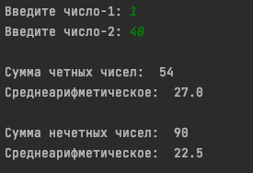

**Задание 2**

Пользователь вводит с клавиатуры длину линии и символ для заполнения линии. Нужно отобразить на экране вертикальную линию из введенного символа, указанной длины.

Например, если было введено 5 и символ %, тогда вывод на экран будет такой:

%

%

%

%

%

a = int(input('Введите длину линии: '))

b = input('Введите символ: ')

print()

while a != 0:

print(' ',b)

a -= 1

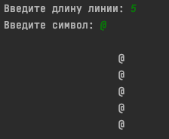

**Задание 3**

Пользователь вводит с клавиатуры числа. Если число больше нуля нужно вывести надпись «Number is positive», если меньше нуля «Number is negative», если равно нулю «Number is equal to zero». Когда пользователь вводит число 7 программа прекращает свою работу и выводит на экран надпись «Good bye!»

numb = int(input('Введите число или введите 7, чтобы остановить программу: '))

while numb != 7:

if numb > 0:

print("Number is positive")

elif numb < 0:

print("Number is negative")

numb = int(input('Введите число или введите 7, чтобы остановить программу: '))

if numb == 7:

print("Good bye!")

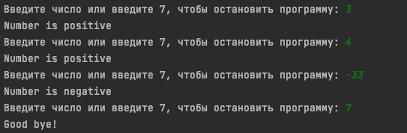

**Задание 4**

Пользователь вводит с клавиатуры числа. Програм- ма должна подсчитывать сумму, максимум и минимум, введенных чисел. Когда пользователь вводит число 7 программа прекращает свою работу и выводит на экран надпись «Good bye!»

P.s. не получилось у меня вывести минимум

summ = 0

a_max = -999999999

a_min = 999999999

while (True):

a = int(input("Введите число или введите 7, чтобы остановить программу: "))

if a == 7:

print("Good bye!")

break

elif a > a_max:

a_max = a

elif a < a_min:

a_min = a

summ = summ + a

print('Сумма: ', summ)

print("Максимум: ", a_max)

print("Минимум: ", a_min)

